PREVERJANJE ZNANJA IZ SLOVENŠČINE

- Lastna imena iz besedila prepiši v ustrezen stolpec v razpredelnici. Piši s pisanimi črkami in pazi na veliko začetnico. /11
V ŠOLI SMO BRALI ODLOMEK IZ KNJIGE ULICA SVOBODE. NAŠA ŠOLA JE NA PREČNI ULICI V PIVKI. SKOZI NAŠ KRAJ TEČE REKA PIVKA. NAJVIŠJI VRH V SLOVENIJI JE TRIGLAV. MOJ NAJBOLJŠI PRIJATELJ JE TOMAŽ. SOSEDOV MAČEK SE IMENUJE TOM. VČERAJ SEM SI OGLEDAL FILM SREČA NA VRVICI. V NJEM NASTOPA KUŽA JAKOB. MOJA SESTRA JE NAROČENA NA REVIJO CICIBAN.
LASTNA IMENA BITIJ | ZEMLJEPISNA LASTNA IMENA | STVARNA LASTNA IMENA

- Dopolni. /2
Besede, s katerimi poimenujemo vrsto oseb, živali in stvari imenujemo splošna
oziroma _______________ imena. Pišemo jih z _____________ začetnico.

- Dopolni. /1

Filip se rad pogovarja in veliko ve. V razredu ga kličejo Glavca. To je njegov ________________.

- Preberi naslednje trditve in ustrezno obkroži. /5
Pogovor se začne s pozdravom. DA NE
V pogovoru sodelujeta največ dve osebi. DA NE
V uradnem pogovoru se sogovorca tikata. DA NE
Sogovorca si ne smeta segati v besedo. DA NE
Kadar se pogovarjamo s prijatelji nastane neuradni pogovor. DA NE

- Dopolni. /1
Ime, priimek, datum rojstva, kraj rojstva, domači naslov, elektronski naslov, številka
prenosnega telefona so _______________ podatki.

- Zapisana imena razvrsti po abecedi. /1

Tanja, Franko, Boštjan, Pavla, Nevenka, Adam, Zoran
________________________________________________________________________
________________________________________________________________________

- Dopolni in ustrezno obkroži. /4

Tvoji starši so Slovenci, Brigitini pa so Nemci.

Tvoj materni jezik je ______________________, Brigitin pa je ______________________.

V šoli se z Brigito učita angleščino. Angleščina je vajin

a) prvi ali materni jezik
b) tuji jezik
c) drugi jezik ali jezik okolja

Brigita živi v Sloveniji in obiskuje slovensko šolo. Slovenščina je zanjo

- tuji jezik
- prvi ali materni jezik
- drugi jezik ali jezik okolja

- Dopolni. /2

Ljudje se sporazumevamo ____________________ali ___________________.

- Natančno preberi besedilo (NE IZPOLNJUJEŠ) in na kratko odgovori na vprašanja. /6

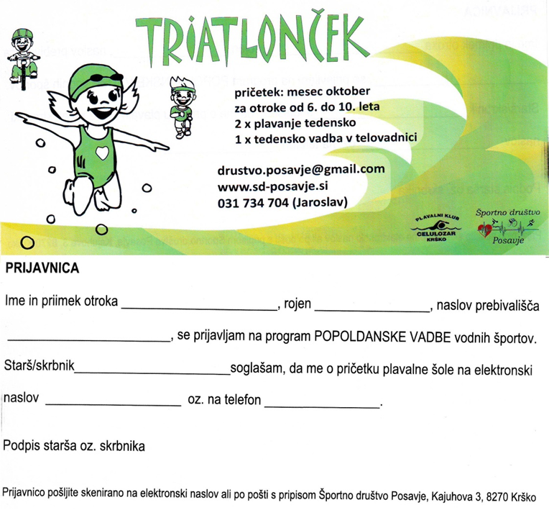

- Kaj je zgornje besedilo?

- Komu je besedilo namenjeno?

- Na kaj vabijo avtorji besedila?

- Kdaj bo dejavnost pričela?

- Kdo mora prijavnico podpisati?

- Na kateri naslov morajo starši poslati prijavnico?

- Pozorno preberi besedilo in odgovori na vprašanja. Odgovarjaj v celih povedih.

ZAKAJ UPORABLJAMO ZNAMKE /10
V neki vasi je živela revna družina. Oče se je odpravil za kruhom v oddaljeno mesto. Ko mu je uspelo zaslužiti dovolj denarja, je napisal pismo in ga dal poštnemu slu, naj ga odnese njegovi družini. Pisal jim je, da se mu lahko pridružijo.
Sel je s pismom prijahal v vas. Potrkal je na vrata in povedal, da bo pismo izročil, če bo dobil plačilo za opravljeno pot. Toda mati ni imela denarja. Zato ji sel ni hotel izročiti pisma in ga je odnesel s seboj. Oče je zaman čakal na svojo družino, pa ni vedel, zakaj niso prišli.
Nerodno in usodno, kajne? Poštnine marsikdo ni zmogel ali ni hotel plačati, še posebno, če je bila pot dolga. Zato od leta 1840 velja, da bo poštnino plačal tisti, ki pismo pošlje. In da ni pomembno, kako daleč v državi bo pismo potovalo, važno je, da je na ovojnico nalepljena znamka, ki potrjuje, da je poštnina plačana. Prvo znamko so natisnili in uporabili v Veliki Britaniji.
Kako pa preprečiti, da bi znamko večkrat uporabili? Z žigom, seveda. Znamko, na kateri je odtisnjen žig, ne moremo več uporabiti za pošiljanje pošte.
Vsaka država ima svoje znamke, na katerih so upodobljeni znameniti ljudje, posebnosti in lepote države, živali, rastline, pomembni športni in drugi dogodki.
Kaj je torej poštna znamka? Poštna znamka je potiskan kos papirja z označeno vrednostjo. Ena od glavnih značilnosti poštne znamke je perforacija, ki omogoča lažje in hitrejše ločevanje posamezne poštne znamke iz prodajne pole.
Veda o znamkah se imenuje filatelija. Prva znamka je izšla v Veliki Britaniji in se je zaradi svoje barve imenovala Črni peni. Tudi pri nas je skoraj ob istem času predlagal podobno rešitev za poštnino Lovrenc Košir iz Škofje Loke, vendar na dvoru njegovega predloga niso sprejeli.

- Kdo je včasih prinašal pisma?

- Kje so natisnili in uporabili prvo znamko?

- Kaj vse je lahko upodobljeno na znamkah?

- Kako se imenuje veda o znamkah?

- Kaj omogoča perforacija?

